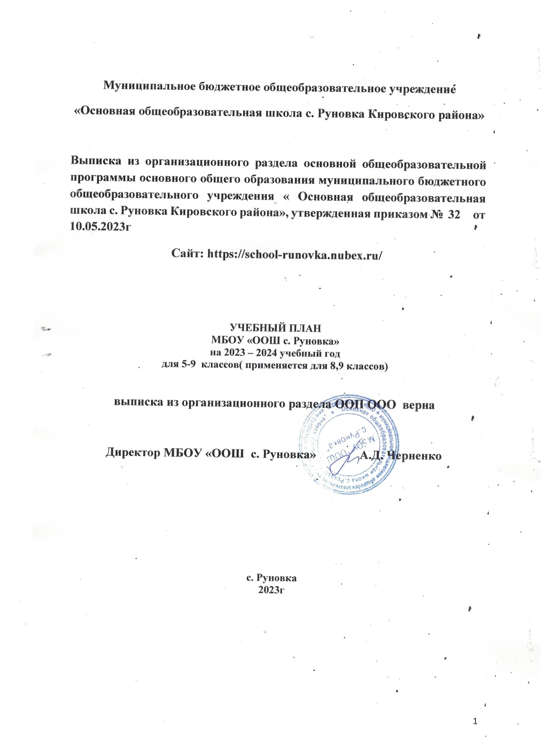

Учебный план основного общего образования

МБОУ «ООШ с. Руновка»

для 8,9 классов на 2023-2024 уч. год

разработан на основе нормативных документов:
Учебный план МБОУ «ООШ с. Руновка» разработан в соответствии со следующими нормативными документами:
- Федеральный закон от 29.12.2012 N 273-ФЗ "Об образовании в Российской Федерации".
- Примерная основная образовательная программа основного общего образования одобренной Федеральным учебно-методическим объединением по общему образованию. Протокол заседания от 8 апреля 2015 г. № 1/15.
- Федеральный государственный образовательный стандарт основного общего образования, утвержденным приказом Минобрнауки России от 17.12.2010.№1897
- Порядок организации и осуществления образовательной деятельности по основным общеобразовательным программам -образовательным программам начального общего, основного общего, среднего общего образования, утвержденный приказом Минобрнауки России от 31.08.2013 №1015
- СанПиН 2.3/2.4.3590-20 от 1 января 2021 года ,утвержденного Постановлением Главного государственного санитарного врача России от 27 октября 2020 г. №32
- Приказ № 766 Министерства просвещения Российской Федерации за подписью руководителя ведомства Кравцова С.С. с изменениями в Приказ Минпросвещения России от 23.12.2020 "О внесении изменений в федеральный перечень учебников, допущенных к использованию при реализации имеющих государственную аккредитацию образовательных программ начального общего, основного общего, среднего общего образования организациями, осуществляющими образовательную деятельность, утвержденный приказом Министерства просвещения Российской Федерации от 20 мая 2020 года № 254"​.

Промежуточная аттестация обучающихся
Система оценки образовательных достижений обучающихся является основой промежуточной и итоговой аттестации, внутреннего мониторинга и мониторинговых исследований разного уровня, включает процедуры внутренней и внешней оценки:
Внутренняя оценка:
- входной (стартовый контроль,
- текущий контроль (за 1 полугодие) и тематическую оценку,
- итоговый контроль
- административный контроль на межпредметной основе в форме контрольных срезов и комплексных работ образовательных достижений,
Внешняя оценка:
- Всероссийские проверочные работы
- мониторинговые исследования муниципального, регионального, федерального уровней.
Предмет | Формы промежуточной аттестации
Русский язык | Контрольный диктант с грамматическим заданием, тестовый.  комплексная работа
Литература | Тестовая работа. Проверка техники чтения и читательских умений, устный пересказ, сочинение
Английский язык | Аудирование, тестовая работа, контрольная работа. Словарный диктант
Математика | Контрольная работа, устный счет
История | Контрольная работа, тестовый контроль, защита мини-проектов
Биология | Контрольная работа, Практическая работа, тестовый контроль, словарный диктант.
География | Контрольная работа, практическая работа, тестовый контроль,
Искусство | Творческая работа. Тестовая работа.
Технология | Творческая работа. Тестовая работа.
Физическая  культура | Показатели физической подготовленности на начало и конец учебного года. Сдача норм ГТО.

УЧЕБНЫЙ ПЛАН
Предметные области | Учебные предметы
Предметные области | Учебные предметы | 5 | 6 | 7 | 8 |  | 9
Обязательная часть
Русский язык и литература | Русский язык | 5 | 5 | 3 | 3 |  | 3
Русский язык и литература | Литература | 2 | 2 | 2 | 2 |  | 3
Родной язык и родная литература | Родная русская литература | 0.5 | 0.5 | 0.5 | 0.5
Родной язык и родная литература | Родной русский язык | 0.5 | 0.5 | 0.5 | 0.5
 | Английский язык | 3 | 3 | 3 | 3 |  | 3
Иностранный язык | Второй иностранный язык (китайский) |  |  |  | 1 |  | 0.5
 | Математика (учебные курсы) из них часов: | 5 | 5 | -
Математика и информатика | Алгебра | - |  | 3 | 3 |  | 3
Математика и информатика | Геометрия | - |  | 2 | 2 |  | 2
Математика и информатика | Информатика | - |  | 1 | 1 |  | 1
Общественно – научные предметы | История | 2 | 2 | 2 | 2 |  | 2
Общественно – научные предметы | Обществознание | - | 1 | 1 | 1 |  | 1
Общественно – научные предметы | География | 1 | 1 | 2 | 2 |  | 2
Естественно – научные предметы | Биология | 1 | 1 | 1 | 2 |  | 2
Естественно – научные предметы | Физика | - | - | 2 | 2 |  | 3
Естественно – научные предметы | Химия | - |  |  | 2 |  | 2
Искусство | Музыка | 1 | 1 | 1
Искусство | Изобразительное искусство | 1 | 1 | 1
Технология | Технология | 2 | 2 | 2 | 1 |  | 1
Физическая культура и основы безопасности жизнедеятельности | Физическая культура | 2 | 2 | 2 | 1 |  | 1
Физическая культура и основы безопасности жизнедеятельности | Основы безопасности жизнедеятельности | * | * | * | 1 |  | 1
Основы духовно-нравственной культуры народов России |  | 1 | 1
ИТОГО |  | 24 | 25 | 26 | 30 |  | 30.5
Часть, формируемая участниками образовательных отношений |  | 5 | 5 | 5 | 3 | 2.5
Спецкурс по русскому языку «Теория и практика изложении и сочинений» |  |  |  | 0.5 | 0.5 | 0.5
Спецкурс по русскому языку «Слово и текст» |  | 1 | 1 | 1
Спецкурс по истории «Природа родного края» |  |  | 1
Спецкурс «Новейшая история России» |  |  |  |  |  | 0.5
Спецкурс «Мир вокруг нас» |  | 1 | 1 | 0.5
Спецкурс «Быстрее, выше, сильнее» |  | 1 | 1 | 1 | 0.5
Спецкурс по биологии «Разбор текстовых и тестовых задач» |  |  |  |  |  | 0.5
Спецкурс «Мой проект» |  | 0.5 | 0.5 | 0.5
Спецкурс по математике « Решение текстовых задач» |  |  |  |  | 0.5 | 0.5
Спецкурс «Основы финансовой и функциональной грамотности» |  |  |  |  | 0.5
Факультатив по обществознанию «Закон и я» |  | 1 |  | 0.5 | 0.5 | 0.5
Спецкурс «Финансовая грамотность» |  | 0.5 | 0.5 | 0.5
Факультатив по географии « Решение географических задач» |  |  |  | 0.5 | 0.5
ИТОГО |  | 29 | 30 | 32 | 33 | 33
Максимально допустимая недельная нагрузка |  | 29 | 30 | 32 | 33 | 33
Учебных недель |  | 34 | 34 | 34 | 34 | 34

Муниципальное бюджетное общеобразовательное учреждение
«Основная общеобразовательная школа с. Руновка Кировского района»

Выписка из организационного раздела основной общеобразовательной программы основного общего образования муниципального бюджетного общеобразовательного учреждения « Основная общеобразовательная школа с. Руновка Кировского района»,утвержденная приказом № 32 от 29.03.2022г.
Сайт: 326.42354.3535.ru

Основные направления внеурочной деятельности

МБОУ «ООШ с. Руновка»
на 2023 – 2024 учебный год
для 8-9 классов
выписка из организационного раздела ООП ООО МБОУ»ООШ
с.Руновка» верна

директор МБОУ «ООШ с. Руновка» А.Д. Черненко

2023

Основными направлениями внеурочной деятельности нашей школы являются:
Физкультурно-спортивное и оздоровительное, духовно-нравственное, социальное, общеинтеллектуальное и общекультурное.
Исходя из возможностей школы и по результатам изучения социального запроса (анкетирования) родителей и обучающихся, в каждом направление были определены формы реализации внеурочной деятельности.
Физкультурно-спортивное и оздоровительное направление ориентировано на формирование у ребёнка признания ценности здоровья, чувства ответственности за сохранение и укрепление своего здоровья. Оно представлено спортивными мастерскими «Быстрее,выше, сильнее», « Я здоров!» из расчета по 1 часу в неделю на пять лет обучения.
Программы требует творческого подхода, занятия могут быть разных видов и включать в себя:
– беседы, включающие вопросы гигиены, питания и закаливания дают знания в области оздоровления;
– динамические паузы, включающие не только физические упражнения, но и музыкальные этюды для души создают спортивный образ (спортивный стиль) жизни;
–игры-соревнования, дни здоровья способствуют развитию позитивного отношения детей к базовым ценностям современного общества.
Духовно-нравственное направление ориентировано на воспитание патриотических чувств обучающихся, их гражданственности, уважения к правам, свободам и обязанностям человека и нравственных чувств и этического сознания; получение знаний о прекрасном, воспитание умения видеть, чувствовать, понимать и создавать прекрасное.
Социальное направление реализуется через участие детей в традиционных общешкольных социальных акциях: «Твори добро», «Дерево школьной семьи», «Посылка солдату», «Лето – 20..» и других социальных проектах. Для формирования у детей первоначальных навыков культуры труда, организации коллективной и индивидуальной работы, умений самостоятельно или коллективно реализовывать социально-значимую деятельность и осознания своей роли в ней как преобразователя, бережного отношения и любви к природе задача проектной мастерской «Я и общество», введенные в 5-х классах.
В рамках общеинтеллектуального направления В рамках внутришкольной системы дополнительного образования детей, данное направление также представлено издательским клубом «Великие математики», а в рамках программы воспитания и социализации обучающихся на ступени основного общего образования предполагается проведение викторин, познавательных и интеллектуальных игр, олимпиад, исследовательских проектов и другие образовательные события, которые ориентированы на развитие творческой личности. Они предполагают повышение мотивации к познавательной деятельности, формирование первичных умений самостоятельной исследовательской деятельности, развитие личностных качеств ребёнка, адекватной жизненной позиции, способности к самопознанию и творчеству, расширение знаний и представлений об окружающем мире.
Необходимо отметить важность развития творческих способностей обучающихся, активизацию их познавательных интересов в области творческих наук, освоения школьниками норм нравственного отношения к миру, людям, самим себе, для развития речи, умения общаться со сверстниками и взрослыми.
Общекультурное направление реализуется через занятия: основ культуры и этики – практикум «Легко ли писать без ошибок», «Культура поведения». Эти занятия помогают детям по-новому увидеть и осмыслить мир вещей и предметов в повседневной жизни, будят их фантазию, подталкивают к активному творческому поиску и созиданию. Занятия по данному направлению предполагают воспитание ребёнка через приобщение к лучшим традициям русской народной культуры, непрерывное образование детей в творческой деятельности, которое включает формирование зрительных представлений, развитие чувства цвета, ритма, композиции, эстетического и художественного вкуса.
Предполагаемые результаты реализации программ внеурочной деятельности должны включать в себя: личностные, метапредметные, предметные результаты, четко направленные на их поэтапное достижение трёх уровней.
1. Результаты первого уровня (приобретение школьником социальных знаний, понимания социальной реальности и повседневной жизни): приобретение школьниками знаний об этике и эстетике повседневной жизни человека; о принятых в обществе нормах отношения к природе, к памятникам истории и культуры, к людям других поколений и других социальных групп; о российских традициях; о современных СМИ; о экологическом движении; о русских народных играх; о правилах конструктивной групповой работы; об основах разработки социальных проектов и организации коллективной творческой деятельности; о способах самостоятельного поиска, нахождения и обработки информации; о логике и правилах проведения научного исследования; о способах ориентирования на местности и элементарных правилах выживания в природе.
2. Результаты второго уровня (формирование позитивных отношений школьника к базовым ценностям нашего общества и к социальной реальности в целом): развитие ценностных отношений школьника к родному Отечеству, родной природе и культуре, к труду, к знаниям, к миру, к другим людям, к людям иной этнической или культурной принадлежности, к своему собственному здоровью и внутреннему миру.
3. Результаты третьего уровня (приобретение школьником опыта самостоятельного ценностно окрашенного социального действия): школьник может приобрести опыт исследовательской деятельности; опыт публичного выступления по проблемным вопросам; опыт природосберегающей и природоохранной деятельности; опыт охраны памятников истории и культуры; опыт интервьюирования и проведения опросов общественного мнения; опыт общения с представителями других социальных групп, других поколений; опыт волонтерской деятельности; опыт заботы о малышах и организации их досуга; опыт самостоятельной организации праздников и поздравлений для других людей; опыт самообслуживания, самоорганизации и организации совместной деятельности с другими детьми; опыт управления другими людьми и взятия на себя ответственности за других людей
План внеурочной деятельности
направление | Факультатив,кружок | ответственные | Кол-во час
Физкультурно-спортивное и оздоровительное направление | Спортивный клуб «Быстрее, выше, сильнее», «Я здоров!» творческая мастерская | Шипицын А.Г. | 1
Духовно-нравственное направление | « Становлюсь грамотным читателем» литературная гостиная | Ильчук И.Ф. | 1
Общеинтеллектуальное направление | «Великие математики и их открытия» клуб для любознательных | Хохлова Н.П. | 1
Социальное направление | Волонтерское движение «Добрые сердца» | Мингазова Н.Н. | 1
Общекультурное направление | практикум «Культура поведения»  «Легко ли писать без ошибок?» клуб любтелей русского языка | Баженова О.А.  Кобзарь Е.В. | 1  1

Приложение 1

Сведения об обеспеченности образовательного процесса учебной литературой
на 2023-2024уч. год
муниципальное бюджетное общеобразовательное
учреждение «Основная общеобразовательная школа с. Руновка Кировского района»
Основное общее образование.

Наименование дисциплин, входящих в заявленную образовательную программу | Автор, название, место издания, издательство,  год издания учебной литературы, вид и  характеристика информационных ресурсов | обеспеченность
 | 8 класс | обеспеченность
Русский язык  Литература  Алгебра  Геометрия  Биология  История  Английский язык  Технология  ИЗО  Музыка  Обществознание  Физическая культура  Физика  Химия  Информатика  ОБЖ  География | Учебник: автор Ладыжинская Т.А., Баранов М.Т. Просвещение2018  Учебник: автор Коровина В.Я. Просвещение2018  Учебник: автор Дорофеев Г.В. Просвещение2018  Учебник Погорелов Просвещение2015  Учебник: автор Пономарева 2021  Учебник: автор Учебник: автор Юдовская А.Я, Данилов А.А.. Просвещение2018  Учебник: автор Афанасьева Просвещение.2018  Учебник: автор Синица  Учебник: автор Шпикалова Г.Я Просвещение2015  Учебник: автор Науменко Т.И. Просвещение 2015  Учебник: автор Боголюбов Просвещение 2017  Лях В.И., Физическая культура М.: Просвещение, 2014  Учебник: автор Перышкин Просвещение2018  Учебник: автор Рудзитис Просвещение 2018  Учебник: автор Семакин 2017  Учебник: автор И.К. Топорков 2017  Домогацких  . | 100%
Русский язык  Литература  Математика  Биология  История  Английский язык  Технология  Физическая культура  Обществознание  Физика  Информатика  Химия  Китайский язык  География | 9 класс | 100%
 | Учебник: автор Ладыжинская Т.А., Баранов М.Т. Просвещение2019  Учебник: автор Коровина В.Я. Просвещение2019  Учебник: автор Дорофеев Г.В. Просвещение2019  Учебник: автор Сонин Н.И дрофа2019  Учебник: автор Учебник: автор Юдовская А.Я, Данилов А.А.. Просвещение.2019  Учебник: автор Афанасьева Дрофа.2018  Учебник: автор Синица  Лях В.И., Физическая культура М.: Просвещение, 2018  Учебник: автор Боголюбов. Просвещение.2019  Учебник: автор Перышкин А.В. Дрофа.2019  Учебник: автор Семакин Просвещение2019  Учебник: автор Рудзитис Г.Е.. Просвещение 2019  Сизова АА, Чань Фу Просвещение 2021  Домогацких | 100%
 |  |  |  | 9класс

